Практическое задание 10
Автор: Косырев Артём Викторович.
Группа: 4пк2.
Название: Особенности использования функции VirtualProtect.
Цель: Получить практические навыки по использованию функции VirtualProtect и осуществить контроль за ошибками.
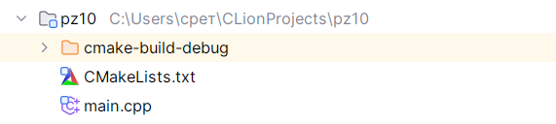
Рисунок 1 – Структура программы
#include <iostream>
#include <windows.h>
#include <iomanip>
void PrintLastError(const char* msg) {
DWORD error = GetLastError();
LPSTR buffer = nullptr;
FormatMessageA(
FORMAT_MESSAGE_ALLOCATE_BUFFER | FORMAT_MESSAGE_FROM_SYSTEM,
NULL,
error,
MAKELANGID(LANG_NEUTRAL, SUBLANG_DEFAULT),
(LPSTR)&buffer,
0,
NULL
);
std::cerr << msg << std::endl;
std::cerr << "Код ошибки: " << error << std::endl;
if (buffer) {
std::cerr << "Описание: " << buffer << std::endl;
LocalFree(buffer);
}
}
int main() {
SetConsoleCP(CP_UTF8);
SetConsoleOutputCP(CP_UTF8);
SYSTEM_INFO si;
GetSystemInfo(&si);
SIZE_T pageSize = si.dwPageSize;
std::cout << "Размер страницы: " << pageSize << " байт\n\n";
LPVOID mem = VirtualAlloc(
nullptr,
pageSize,
MEM_RESERVE | MEM_COMMIT,
PAGE_READWRITE
);
if (!mem) {
PrintLastError("Ошибка VirtualAlloc");
return 1;
}
std::cout << "Память выделена по адресу: " << mem << std::endl;
memset(mem, 0x11, pageSize);
std::cout << "Память заполнена значением 0x11\n";
std::cout << "IsBadReadPtr (до VirtualProtect): "
<< IsBadReadPtr(mem, pageSize) << std::endl;
DWORD oldProtect;
if (!VirtualProtect(mem, pageSize, PAGE_NOACCESS, &oldProtect)) {
PrintLastError("Ошибка VirtualProtect (PAGE_NOACCESS)");
VirtualFree(mem, 0, MEM_RELEASE);
return 1;
}
std::cout << "Защита изменена на PAGE_NOACCESS\n";
std::cout << "IsBadReadPtr (после PAGE_NOACCESS): "
<< IsBadReadPtr(mem, pageSize) << std::endl;
if (!VirtualProtect(mem, pageSize, oldProtect, &oldProtect)) {
PrintLastError("Ошибка VirtualProtect (возврат защиты)");
VirtualFree(mem, 0, MEM_RELEASE);
return 1;
}
std::cout << "Защита восстановлена\n";
std::cout << "IsBadReadPtr (после восстановления): "
<< IsBadReadPtr(mem, pageSize) << std::endl;
if (!VirtualFree(mem, 0, MEM_RELEASE)) {
PrintLastError("Ошибка VirtualFree");
return 1;
}
std::cout << "\nПамять успешно освобождена\n";
return 0;
}
Листинг 1 – Файл main.cpp
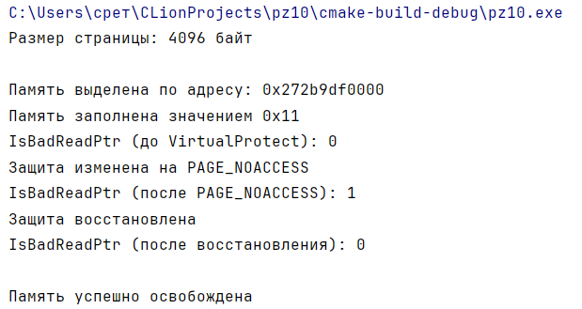
Рисунок 2 – Результат работы программы

